Уважаемый государственный гражданский служащий!
Перед Вами анкета, которая направлена на выявление Вашего мнения об уровне развития профессиональной культуры государственного органа. Анкетирование является анонимным. Сопоставление Ваших ответов с мнениями других государственных гражданских служащих позволит определить рекомендуемые мероприятия по нематериальной мотивации в государственном органе.
Отвечая на вопросы, постарайтесь быть предельно внимательными. В анкете представлены вопросы, предполагающие выбор одного варианта ответа.
Выберите ответ, наиболее отвечающий вашему мнению.
Для перехода к следующему вопросу нажмите кнопку «Далее».
Используйте кнопки «Назад» и «Далее» для перехода между вопросами.
Закончив отвечать на вопросы, для просмотра и печати результатов анкетирования используйте вкладку «Печать результатов» в правом верхнем углу.
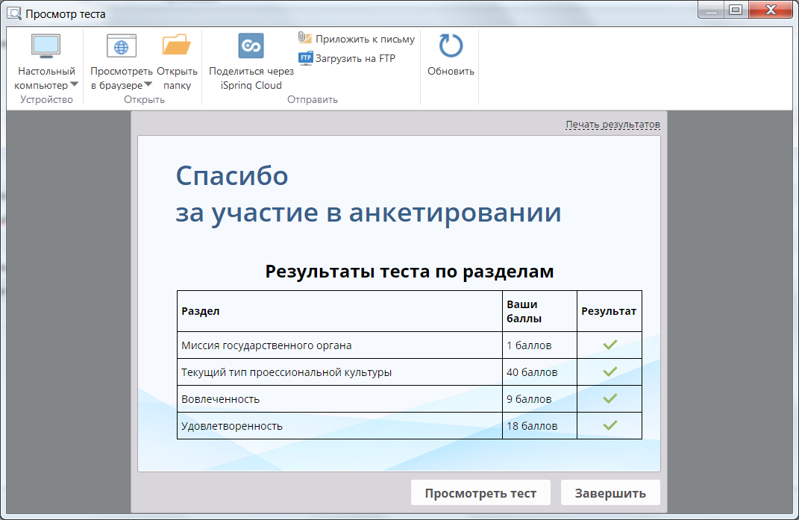
Нажмите на вкладку «Печать результатов» и распечатайте результаты заполненной анкеты. После чего используйте кнопку «Завершить» для выхода из программы анкетирования.
Распечатанные результаты анкетирования необходимо передать в кадровое подразделение Вашего государственного органа.
Заранее благодарим Вас за участие!

